Skaidrojums par ATĻAUJU SAŅEMŠANU ZOSU INDIVĪDU IEGUVEI 2021.GADA
ZOSU PAVASARA MIGRĀCIJAS SEZONAS LAIKĀ
- Vispārīgie noteikumi
  - Atļauju izsniegšanas mērķis ir samazināt migrējošo zosu radītos postījumus pavasarī, pieļaujot letālu zosu atbaidīšanu (t.i., pieļaujot zosu ieguvi).
  - Zosu indivīdu ieguve ar medību ieročiem ir atļauta tikai gadījumā, ja saņemta Dabas aizsardzības pārvaldes izsniegta nemedījamo sugu indivīdu ieguves atļauja (turpmāk – ATĻAUJA). Zosu indivīdu ieguves un atbaidīšanas laikā jāievēro ATĻAUJAS nosacījumi un medības reglamentējošo normatīvo aktu prasības. Par ATĻAUJAS nosacījumu ievērošanu ir atbildīgs gan ATĻAUJAS saņēmējs, gan personas, kuras ATĻAUJAS saņēmējs pilnvarojis veikt zosu indivīdu ieguvi un atbaidīšanu.
  - ATĻAUJAS saņēmējs ir atbildīgs par darbības saskaņošanu ar konkrētās zemes vienības īpašnieku vai tiesisko valdītāju, kā arī ar medību tiesību lietotāju, ja tāds ir.

- ATĻAUJU saņēmēji un darbības veicēji
  - ATĻAUJU var saņemt lauksaimnieki, kas nodarbojas ar tādu kultūraugu audzēšanu, kuru audzēšanai migrējošo zosu nodarīto postījumu risks ir visaugstākais:
    - ziemas kvieši;
    - ziemas mieži;
    - ziemas rapsis;
    - lauka pupas;
    - zirņi;
    - vasaras kvieši;
    - auzas;
    - kukurūza.
  - Darbības veicēji - Zosu indivīdu ieguve un atbaidīšana ar medību ieročiem ir atļauta tikai personām, kuras spēj uzrādīt ATĻAUJAS saņēmēja rakstisku pilnvaru vai vienošanos apliecinošu dokumentu, kas dod tiesības veikt zosu atbiedēšanu un ieguvi konkrētajā teritorijā, ATĻAUJAS kopiju, mednieka apliecību un derīgu mednieka sezonas karti.

- Alternatīvās metodes
Atbilstoši Sugu un biotopu aizsardzības likuma 14. panta otrajai daļai un Medību likuma 3. panta sestajai daļai migrējošo zosu indivīdu ieguve ir pieļaujama tikai gadījumā, ja nav iespējamas citas alternatīvas. Attiecīgi lauksaimniecības zemēs, kurās tiek veikta zosu indivīdu ieguve, ir jābūt pielietotai vismaz vienai alternatīvai atbaidīšanas metodei – vizuāliem atbaidītājiem (karogi, lentes u.c.), akustiskiem atbaidītājiem (skaņas lielgabali u.c.), gaismas lāzeriem vai citām metodēm.

- Zosu indivīdu ieguves ATĻAUJAS NETIKS izsniegtas lauksaimniecības zemēs, kur to nepieļauj normatīvie akti vai nepastāv apstākļi šādai nepieciešamībai, piemēram:
  - šī skaidrojuma 2.pielikumā uzskaitītajās īpaši aizsargājamās dabas teritorijās, kas izveidotas īpaši aizsargājamo putnu sugu aizsardzībai;
  - Teiču dabas rezervāta buferzonā;
  - lauku platībās, kurās 2021.gada pavasarī netiek plānots audzēt šī skaidrojuma 2.1.apakšpunktā minētos kultūraugus;
  - teritorijās, kurās nav atļauta medību un tām pielīdzināmu darbību veikšana, piemēram, pilsētu teritorijās.

- Zosu sugas, kuras atļauts letāli atbaidīt
ATĻAUJAS tiks izsniegtas tikai sējas zoss un baltpieres zoss indivīdu ieguvei. Šī skaidrojuma 4.pielikumā ir pievienoti visu Latvijā sastopamo zosu sugu fotoattēli un to galvenās noteikšanas pazīmes.

- Zosu indivīdu ieguves limits
  - Kopējais zosu indivīdu ieguves limits 2021.gada pavasarī ir 500 sējas un 500 baltpieres zoss indivīdi.
  - Vienam ATĻAUJAS saņēmējam atļautais zosu indivīdu ieguves limits ir atkarīgs no tā apsaimniekoto lauksaimniecības zemju platības, kurā darbību ir atļauts veikt, un tas būs norādīts ATĻAUJAS 1.1. apakšpunktā. Atkarībā no izdodamo ATĻAUJU skaita un ATĻAUJAS saņēmēja saimniecības lieluma tiks precizēts vienam ATĻAUJAS saņēmējam noteiktais pieļaujamais iegūstamo zosu limits.
Paredzams, ka limits vienam ATĻAUJAS saņēmējam nepārsniegs piecus zosu indivīdus. Limita palielināšanai līdz maksimums 10 zosu indivīdiem būs iespējams pieteikties ATĻAUJU saņēmējiem, kuru lauksaimniecības zemju platība ar kultūraugu sējumiem, kas uzskaitīti šī skaidrojuma 2.1.apakšpunktā, pārsniedz 100 ha. Pieteikties papildus limitam varēs tikai gadījumā, ja līdz 15.04.2021. ATĻAUJAS saņēmējs būs ieguvis sākotnēji atļauto zosu indivīdu skaitu (piecus zosu indivīdus) un līdz 15.04.2021. rakstiski informējis Dabas aizsardzības pārvaldi par papildus limita nepieciešamību. Papildus limita izmantošana būs atļauta pēc Dabas aizsardzības pārvaldes rakstiska apstiprinājuma saņemšanas.
  - Sasniedzot kādai sugai noteikto ieguves limitu, Pārvalde paziņos ATĻAUJU saņēmējiem par aizliegumu turpmākajā ATĻAUJU izmantošanas periodā iegūt konkrētās sugas zosu indivīdus.

- ATĻAUJAS izmantošanas termiņš
ATĻAUJA ir spēkā tajā norādītajā darbības termiņā līdz ATĻAUJĀ noteiktā zosu indivīdu skaita limita sasniegšanai. Pēc ATĻAUJĀ noteiktā zosu indivīdu skaita limita sasniegšanas ATĻAUJA zaudē spēku.

- ATĻAUJAS nosacījumi
  - Zosu indivīdu ieguve un atbaidīšana atļauta tikai diennakts gaišajā laikā, kad ir iespējams skaidri saskatīt mērķi un izšķirt zosu sugu. Zosu ieguves un atbaidīšanas laikā jāievēro medības regulējošo normatīvo aktu prasības.
  - Iegūt un atbaidīt atļauts tikai zosis, kas nolaidušās lauksaimniecības zemē. Ja atbaidīšanas laikā zosis paceļas spārnos, zosu indivīdu ieguve ir jāpārtrauc.
  - Zosu indivīdu ieguves un atbaidīšanas laikā darbības veikšanas vietā aizliegts lietot gludstobra munīciju, kas satur svinu, kā arī atrasties ar svinu saturošu gludstobra munīciju darbības veikšanas vietā.
  - ATĻAUJAS saņēmējam vai tā pilnvarotai personai jāveic iegūtās zoss indivīda novākšana no lauka, kurā tas iegūts. Atļauta zosu indivīdu izmantošana personiskiem nolūkiem. Ja ATĻAUJAS saņēmējs vēlas, iespējama iegūtās zoss indivīda nodošana Latvijas Universitātes Bioloģijas institūtam pētījuma veikšanai, piesakot zoss indivīda nodošanu telefoniski, zvanot uz ATĻAUJĀ norādīto tālruņa numuru.
  - Jāveic zosu indivīdu ieguves ikreizēja pieteikšana un atskaišu iesniegšana atbilstoši šī skaidrojuma 9.punktā noteiktajam.
  - ATĻAUJĀ iekļaujamie vispārējie nosacījumi, kuri ievērojami papildus 8.punkta attiecīgajos apakšpunktos minētajam.. Personai, kura veic zosu indivīdu iegūšanu vai atbaidīšanu:
- vēlākais 30 minūtes pirms zosu ieguves un atbaidīšanas darbu veikšanas jāaizpilda un jāiesniedz tiešsaistes anketa, kas pieejama tīmekļvietnē http://bit.ly/zosupieteikums;
- pirms iegūtā zoss indivīda pārvietošanas no vietas, kurā tas iegūts, jāveic indivīda fiksēšanu fotoattēlā(-os) ar fotoattēla(-u) faila atribūtos iekļautu precīzu tā atrašanās vietu un datumu. Fotoattēlā(-os) jābūt labi saskatāmām zoss indivīda kājām, vēderam un galvai ar knābi profilā, t.i., fotogrāfētam no sāna; un jānosūta SMS/MMS īsziņa ar informāciju par atļaujas numuru,mednieka apliecības numuru, iegūto zosu indivīdu skaitu un sugas nosaukumu uz tālruņa numuru 27775667. Pēc kontrolējošo iestāžu amatpersonu pieprasījuma nosūtītā SMS/MMS īsziņa uzrādāma, kā apliecinājums atļaujas nosacījumu ievērošanai.
- Ja darbības veicējs nav iegūto zosu indivīdu fotoattēlu(-us) nosūtījis MMS formā, 12 stundu laikā pēc indivīda ieguves jānosūta uz e-pasta adresi zosis@daba.gov.lv šāda informācija: iegūto zosu fotoattēls(-i), iegūtā indivīda pilns sugas nosaukums, nemedījamo sugu indivīdu ieguves atļaujas numurs; darbības veicēja-mednieka apliecības numurs.
- 12 stundu laikā pēc ieguves un atbaidīšanas darbu veikšanas jāaizpilda un jāiesniedz tiešsaistes anketa, kas pieejama tīmekļvietnē http://bit.ly/zosuanketa.
Detalizētāks skaidrojums sniegts 9.punktā.

- Ikreizējā darbības pieteikšana un atskaišu iesniegšana pēc ATĻAUJAS saņemšanas
Lai atvieglotu atskaišu iesniegšanu ATĻAUJU saņēmējiem, veicinātu ATĻAUJU nosacījumu ievērošanas uzraudzības pasākumu veikšanu un visām iesaistītajām pusēm ērtā veidā gūtu datus darbības efektivitātes novērtēšanai, Dabas aizsardzības pārvalde ir izveidojusi elektroniskus risinājumus darbības veikšanas pieteikšanai un atskaišu iesniegšanai. Darbības veicējam:
  - Vēlākais 30 minūtes pirms darbības veikšanas ir jāaizpilda tiešsaistes pieteikuma anketa, kas pieejama tīmekļvietnē http://bit.ly/zosupieteikums, kurā jānorāda šādas ziņas:
    - ATĻAUJAS numurs;
    - Lauku bloka (-u) Nr., kurā darbība tiks veikta;
    - Datums, kurā darbību plānots veikt;
    - Aptuvenais laikposms, kurā darbību plānots veikt;
    - Mednieka vai medību kolektīva vadītāja vārds, uzvārds;
    - Mednieka vai medību kolektīva vadītāja tālruņa numurs;
  - Pēc zoss indivīdu ieguves, nepametot indivīdu ieguves vietu, ir jānosūta SMS/MMS ziņa uz tālruņa numuru 27775667, kurā jānorāda:
    - ATĻAUJAS numurs;
    - Lauka bloka numurs, kurā zosu indivīdi iegūti;
    - Mednieka vārds un uzvārds, mednieka apliecības numurs;
    - Iegūto zosu indivīdu skaits un sugas;
    - Ja zoss indivīds ir gredzenots, jānorāda attiecīgā indivīda kājas gredzena numurs;
    - Iegūto zosu indivīdu fotoattēli, ja darbības veicēja tālrunis nodrošina MMS sūtīšanu.
  - Ja darbības veikšanas laikā iegūts zoss indivīds, tad 12 stundu laikā pēc darbības veikšanas jānosūta katra iegūtā indivīda fotoattēli uz elektroniskā pasta adresi zosis@daba.gov.lv, norādot atļaujas numuru un lauka bloku, kurā indivīdi iegūti. Elektroniskā pasta ziņojums nav jāsūta, ja zosu attēls nosūtīts MMS ziņojuma formā.
  - Ja darbības veikšanas laikā iegūts zoss indivīds, tad 12 stundu laikā pēc darbības veikšanas ir jāaizpilda tiešsaistes anketa, kas pieejama tīmekļvietnē http://bit.ly/zosuanketa. Dabas aizsardzības pārvalde aicina anketu pildīt jau ieguves vietā, kā arī pildīt šo anketu arī reizēs, kad zoss indivīds netiek iegūts. Anketā jānorāda:
    - ATĻAUJAS numurs;
    - Lauku bloka Nr., kurā darbība veikta;
    - Mednieka vārds, uzvārds;
    - Darbības veikšanas datums;
    - Aptuvenais zosu bara lielums PIRMS darbības veikšanas (izvēlnes: <50; 51-200; 201-1000; >1000);
    - Zosu bara uzvedība PIRMS darbības veikšanas (izvēlnes: turpina netraucēti baroties; pārlaižas nelielā attālumā; pārlaižas lielā pārredzamā attālumā; pārlaižas nepārredzamā attālumā);
    - Zosu bara tuvumā (50 m rādiusā) konstatētie atbaidīšanas rīki (izvēlnes: nav; vizuālie atbaidītāji, akustiskie atbaidītāji; gaismas lāzeri; citi);
    - Veikto šāvienu skaits;
    - Iegūto zosu skaits pa sugām;
    - Zosu bara uzvedība PĒC darbības veikšanas (izvēlnes: turpina netraucēti baroties; pārlaižas nelielā attālumā; pārlaižas lielā pārredzamā attālumā; pārlaižas nepārredzamā attālumā);
    - Kopējais darbības veikšanai pavadītais laiks (izvēlnes: līdz 30 min; 30 min – 1 stunda; vairāk kā 1 stunda)

- Iesniegumu izskatīšanas kārtība
2021.gadā ir plānota iesniegumu izskatīšana 3 kārtās:
Iesniegumu izskatīšanas kārta | Iesnieguma saņemšanas laiks | Iesniegumu izskatīšanas laiks | Plānotā daļa no kopējā limita | Plānotais limits vienam ATĻAUJAS saņēmējam
1.kārta | līdz 12.03.2021. | 12.03.2021.-22.03.2021. | 60% | Atbilstoši šī skaidrojuma 6.2.apakšpunktā norādītajam
2.kārta | 15.03.2021.-05.04.2021. | 22.03.2021.- 15.04.2021. | 20% | Nepārsniedzot 1.kārtā noteikto
3.kārta | no 05.04.2021. | no 15.04.2021. | 0-20% (atkarībā no limita izpildes) | Nepārsniedzot 2.kārtā noteikto. Iespējamais papildus limits ATĻAUJU saņēmējiem, kas ieguvuši noteikto zosu skaitu pirms ATĻAUJAS darbības termiņa beigām, bet kultūraugu sējumu platības joprojām nepieciešams pasargāt no migrējošo zosu postījumiem (skatīt šī skaidrojuma 6.punktu).

- Pieteikšanās ATĻAUJAS saņemšanai
Lai pieteiktos ATĻAUJAS saņemšanai, Dabas aizsardzības pārvaldē jāiesniedz iesniegums, aizpildot šī skaidrojuma 1.pielikumā pievienoto veidlapu un tās pielikumu. Iesnieguma izskatīšana tiks uzsākta tikai pēc iesnieguma un tā pielikuma orģināla saņemšanas. Vairāki viena iesniedzēja iesniegumi tiks izskatīti kopā un par tiem tiks izsniegta viena ATĻAUJA. Iesniegumu var iesniegt:
  - nosūtot uz elektroniskā pasta adresi pasts@daba.gov.lv ar nosacījumu, ka tas parakstīts ar drošu elektronisko parakstu;
  - nosūtot fiziski parakstītā iesnieguma oriģinālu uz Baznīcas iela 7, Siguldā vai uz citu Dabas aizsardzības pārvaldes reģionālās administrācijas adresi (pilnu sarakstu skatīt tīmekļvietnē https://www.daba.gov.lv/public/lat/par_mums/ka_mus_atrast1/);
  - izmantojot e-pakalpojumu “Atļaujas saņemšana nemedījamo vai īpaši aizsargājamo sugu indivīdu iegūšanai” tīmekļvietnē https://latvija.lv/lv/PPK/dzives-situacija/apakssituacija/p22/ProcesaApraksts.

- ATĻAUJU anulēšana
Atļaujas tiks anulētas šādos gadījumos:
  - Konstatēts ATĻAUJAS nosacījumu pārkāpums, piemēram, nav veikta zosu indivīdu ieguves pieteikšana, ir iegūti atļaujas nosacījumos neminētas zosu sugas indivīdi, u.c.;
  - Konstatēta iesniegumā norādītās informācijas neatbilstība, piemēram, lauksaimniecības zemē tiek audzēts kultūraugs, kas nav minēts šī skaidrojuma 2.1.apakšpunktā vai lauksaimniecības zemē netiek pielietotas citas alternatīvās atbaidīšanas metodes, u.c.

- Atruna
Šim dokumentam ir informatīvs raksturs. Konstatējot pretrunu starp Dabas aizsardzības pārvaldes izdotu administratīvo aktu (lēmumu, atļauju) un šo dokumentu, ir piemērojamas administratīvā aktā noteiktās prasības.
PIELIKUMI
- Iesnieguma veidlapa.
- Īpaši aizsargājamās dabas teritorijas, kurās ATĻAUJAS netiks izsniegtas.
- Biežāk uzdotie jautājumi un atbildes.
- Zosu sugu noteicējs.

- Pielikums – IESNIEGUMA VEIDLAPA
Dabas aizsardzības pārvaldei
Iesniegums nemedījamo sugu indivīdu iegūšanai
- Atļaujas pieprasītājs:

_________________________________________________________________________
(fiziskās personas vārds, uzvārds, personas kods, adrese un tālruņa numurs vai juridiskās personas nosaukums, reģistrācijas numurs, juridiskā adrese un tālruņa numurs)
- Sugas nosaukums:
  - Sugas latīniskais nosaukums Anser fabalis, Anser albifrons
  - Sugas latviskais nosaukums Sējas zoss, baltpieres zoss
- Sugas statuss: putnu suga, kuras indivīdus plānots iegūt ārpus medību termiņa
- Iegūstamo īpatņu veids: Dzīvi dzīvnieki
- Daudzums skaits: 5 līdz 10 indivīdu kopskaitā no abām šī iesnieguma 2. punktā minētajām sugām
- Darbības pamatojums: Lai novērstu būtisku kaitējumu augkopībai
- Ieguves vieta: Lauksaimniecības zemes, kas norādītas iesnieguma 1.pielikumā
- Ieguves laiks: no atļaujas saņemšanas brīža līdz 15.05.2021.
- Iegūšanas līdzekļi, ierīces, paņēmieni vai metodes: Mugurkaulnieku nogalināšana ar medību šaujamieročiem
- Alternatīvās ieguves metodes: Primāri un vienlaikus indivīdu ieguvei ar medību šaujamieročiem tiks izmantotas iesnieguma 1.pielikuma tabulas F-I kolonnās norādītās alternatīvās indivīdu atbaidīšanas metodes
- Iegūšanas nolūks: Lai nepieļautu nopietnu kaitējumu, it īpaši kultūraugiem, lauksaimniecības dzīvniekiem, mežiem, zivsaimniecībai, ūdeņiem un citu veidu īpašumiem
- Darbības zinātniskais pamatojums: nav

- Piekrītu, ka manā īpašumā/valdījumā esošajos laukos Latvijas Universitātes Bioloģijas institūta speciālisti īslaicīgi uzturas, lai veiktu pētījumu JĀ / NĒ [atzīmē atbilstošo]. Piekrītu savas kontaktinformācijas nodošanai Latvijas Universitātes Bioloģijas institūtam pētījuma veikšanai par zosu izplatību un ietekmi uz augkopību - JĀ / NĒ _{[atzīmē atbilstošo]}

Atbildīgais par darbu izpildi:

________________________________________________________________________________
(vārds, uzvārds, personas kods, adrese un tālruņa numurs)
___________________
(datums)
_____________________________________^{1., 2., 3.}
(vārds, uzvārds, paraksts)

¹ Apliecinu, ka esmu iepazinies ar Dabas aizsardzības pārvaldes izstrādāto dokumentu “Skaidrojums par atļauju saņemšanu zosu indivīdu ieguvei 2021.gada zosu pavasara migrācijas sezonas laikā”
² Apliecinu, ka iesniegumā un tā pielikumos norādīta patiesa informācija, un apzinos, ka nepatiesas informācijas sniegšanas gadījumā atļauja var tikt anulēta
³ Dokumenta rekvizītus „paraksts” neaizpilda, ja elektroniskais dokuments ir sagatavots atbilstoši normatīvajiem aktiem par elektronisko dokumentu noformēšanu
IESNIEGUMA veidlapas 1. pielikums
Nr. | Lauku bloka numurs | Kadastra apzīmējums | Kultūrkods vai kultūra, kuru plānots audzēt 2021.gada pavasarī norādītajā lauka blokā | Platība, kurā kultūra tiks audzēta (ha) | Papildus plānotās atbaidīšanas metodes (atzīmē atbilstošo/-ās)
 |  |  |  |  | Vizuālie atbaidītāji (karogi, putnu biedēkļi u.c.) | Akustiskie atbaidītāji | Gaismas lāzeri | Cits (norāda veidu zem tabulas)
A | B | C | D | E | F | G | H | I
1.
2.
3.
4.
5.
6.
7.
8.
9.
10.
....

Plānoto alternatīvo atbaidīšanas metožu apraksts (aizpilda tikai gadījumā, ja tabulas I kolonnā atzīmēts “cits”):
____________________________________________________________________________________________________________________________________________________________________________________
___________________________________^{1., 2., 3.} ________________
(vārds, uzvārds, paraksts) (datums)
¹ Apliecinu, ka esmu iepazinies ar “Skaidrojumu par atļauju saņemšanu zosu indivīdu ieguvei 2021.gada zosu pavasara migrācijas sezonas laikā”
² Apliecinu, ka iesniegumā un tā pielikumos norādīta patiesa informācija, un apzinos, ka nepatiesas informācijas sniegšanas gadījumā atļauja var tikt anulēta
³ Dokumenta rekvizītus „paraksts” neaizpilda, ja elektroniskais dokuments ir sagatavots atbilstoši normatīvajiem aktiem par elektronisko dokumentu noformēšanu
- Pielikums. Īpaši aizsargājamās dabas teritorijas, kas izveidotas putnu aizsardzībai un kurās ATĻAUJAS netiks izsniegtas

Nr.p.k. | Kategorija | Nosaukums
1 | Nacionālais parks | Gaujas nacionālais parks
2 | Nacionālais parks | Ķemeru nacionālais parks
3 | Nacionālais parks | Rāznas nacionālais parks
4 | Nacionālais parks | Slīteres nacionālais parks
5 | Aizsargājamo ainavu apvidus | "Augšdaugava"
6 | Aizsargājamo ainavu apvidus | "Augšzeme"
7 | Aizsargājamo ainavu apvidus | "Ādaži"
8 | Aizsargājamo ainavu apvidus | "Veclaicene"
9 | Aizsargājamo ainavu apvidus | "Vecpiebalga"
10 | Aizsargājamo ainavu apvidus | "Vestiena"
11 | Aizsargājamo ainavu apvidus | "Ziemeļgauja"
12 | Dabas liegums | "Aklais purvs"
13 | Dabas liegums | "Ances purvi un meži"
14 | Dabas liegums | "Asūnes ezers"
15 | Dabas liegums | "Ašinieku purvs"
16 | Dabas liegums | "Ābeļi"
17 | Dabas liegums | "Babītes ezers"
18 | Dabas liegums | "Brienamais purvs"
19 | Dabas liegums | "Burgas pļavas"
20 | Dabas liegums | "Burtnieku ezera pļavas"
21 | Dabas liegums | "Cenas tīrelis"
22 | Dabas liegums | "Daugava pie Kaibalas"
23 | Dabas liegums | "Dubnas paliene"
24 | Dabas liegums | "Dunika"
25 | Dabas liegums | "Durbes ezera pļavas"
26 | Dabas liegums | "Dzelves-Kroņa purvs"
27 | Dabas liegums | "Eiduku purvs"
28 | Dabas liegums | "Gargrodes purvs"
29 | Dabas liegums | "Garkalnes meži"
30 | Dabas liegums | "Gulbju un Platpirovas purvs"
31 | Dabas liegums | "Kalnciema pļavas"
32 | Dabas liegums | "Kaļķupes ieleja"
33 | Dabas liegums | "Klešniku purvs"
34 | Dabas liegums | "Lielais Pelečāres purvs"
35 | Dabas liegums | "Lielais un Pemmes purvs"
36 | Dabas liegums | "Lielupes palienes pļavas"
37 | Dabas liegums | "Liepājas ezers"
38 | Dabas liegums | "Ļubasts"
39 | Dabas liegums | "Manģenes meži"
40 | Dabas liegums | "Melnā ezera purvs"
41 | Dabas liegums | "Melnsalas purvs"
42 | Dabas liegums | "Mežole"
43 | Dabas liegums | "Mugurves pļavas"
44 | Dabas liegums | "Orlovas (Ērgļu) purvs"
45 | Dabas liegums | "Ovīši"
46 | Dabas liegums | "Panemūnes meži"
47 | Dabas liegums | "Pāces pļavas"
48 | Dabas liegums | "Pildas ezers"
49 | Dabas liegums | "Raķupes ieleja"
50 | Dabas liegums | "Randu pļavas"
51 | Dabas liegums | "Rožu purvs"
52 | Dabas liegums | "Rūjas paliene"
53 | Dabas liegums | "Sārnates purvs"
54 | Dabas liegums | "Sātiņu dīķi"
55 | Dabas liegums | "Sedas purvs"
56 | Dabas liegums | "Silabebru ezers"
57 | Dabas liegums | "Sitas un Pededzes paliene"
58 | Dabas liegums | "Skrundas zivju dīķi"
59 | Dabas liegums | "Stiklu purvi"
60 | Dabas liegums | "Stompaku purvi"
61 | Dabas liegums | "Sventājas upes ieleja"
62 | Dabas liegums | "Tāšu ezers"
63 | Dabas liegums | "Ukru gārša"
64 | Dabas liegums | "Užava"
65 | Dabas liegums | "Užavas augštece"
66 | Dabas liegums | "Ventas ieleja"
67 | Dabas liegums | "Viskūžu sala"
68 | Dabas liegums | "Vīķu purvs"
69 | Dabas liegums | "Ziemupe"
70 | Dabas liegums | "Zvārde"
71 | Dabas liegums | “Lubāna mitrājs”
72 | Dabas liegums | dabas liegums "Augstroze"
73 | Dabas liegums | dabas liegums "Vidusburtnieks"
74 | Dabas liegums | dabas liegums "Ziemeļu purvi"
75 | Dabas parks | "Abavas senleja"
76 | Dabas parks | "Aiviekstes paliene"
77 | Dabas parks | "Dvietes paliene"
78 | Dabas parks | "Engures ezers"
79 | Dabas parks | "Istras pauguraine"
80 | Dabas parks | "Kuja"
81 | Dabas parks | "Pape"
82 | Dabas parks | "Piejūra"
83 | Dabas parks | "Salacas ieleja"
84 | Dabas parks | "Sauka"
85 | Dabas parks | "Silene""
86 | Dabas parks | "Svētes paliene"
87 | Dabas parks | "Tērvete"
88 | Dabas parks | "Užavas lejtece"
89 | Dabas parks | "Vecumu meži"
90 | Dabas parks | "Zvārdes meži"
91 | Dabas rezervāts | Teiču dabas rezervāts un tā aizsargjosla

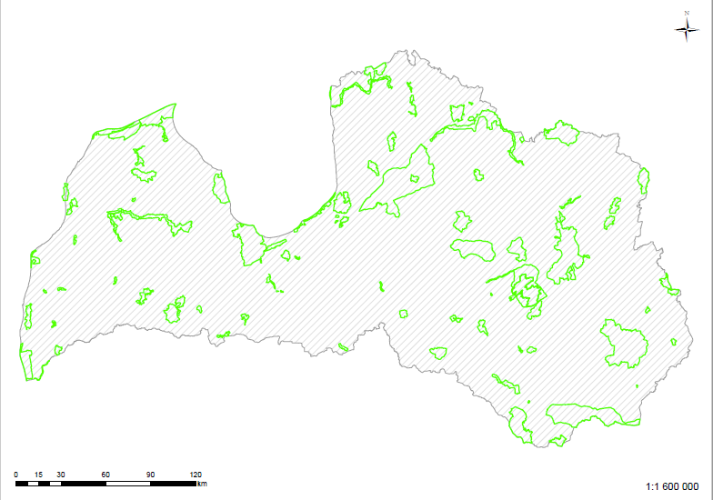
Īpaši aizsargājamo dabas teritoriju, kas izveidotas putnu aizsardzībai, izvietojums kartē. Dabas datu pārvaldības sistēmā vietnē https://ozols.gov.lv/pub iespējams precīzāk pārliecināties par šo teritoriju robežām.
- Pielikums BIEŽĀK UZDOTIE JAUTĀJUMI
Jautājums | Atbilde
Kāpēc ir jāaizpilda anketas pirms un pēc darbības veikšanas, jāsūta SMS/MMS un iegūto zosu bildes? | Darbības pieteikšanai un atskaišu sniegšanai ir izvēlēti iespējami ērtākie rīki operatīvai informācijas apmaiņai starp darbības veicēju un uzraugošajām institūcijām:  - Tiešsaistes pieteikuma anketas aizpildīšanu var veikt jebkura persona, kurai pieejams internets. Piemēram, ja medniekam nav pieejams internets, anketu viņa vietā, atbilstoši mednieka sniegtajai informāciju, var aizpildīt ATĻAUJAS saņēmējs vai mednieka ģimenes loceklis. Tiešsaistes pieteikuma anketas aizpildīšana jāveic vismaz 30 minūtes pirms darbības veikšanas, tātad anketu ir iespējams aizpildīt arī iepriekšējā dienā vai atrodoties vietā, kur pieejams internets. Tiešsaistes pieteikuma anketa palīdz:  - iegūt papildus datus par aktuālajām zosu barošanās vietām;  - plānot un veikt uzraudzības pasākumus.  - SMS sūtīšana no darbības veikšanas vietas aizvieto papīra atskaišu pildīšanu vai iegūto dzīvnieku marķēšanu, kas darbības veicējam, ATĻAUJAS saņēmējam un uzraugošajām institūcijām uzliktu vēl lielāku administratīvo slogu. SMS/MMS sūtīšana izvēlēta, jo šāda saziņas metode ir pieejama arī darbības veicējiem, kuriem nav pieejams viedtālrunis vai cita veida viedierīces.  - Zosu bilžu sūtīšana dod iespēju uzraugošajām institūcijām sekot līdzi kādas sugas tiek iegūtas, kā arī pētniekiem noteikt zosu pasugas. Lai mazinātu administratīvo slogu darbības veicējiem, 2021.gadā zosu fotoattēlu var nosūtīt MMS formā no indivīda ieguves vietas.  - Anketas aizpildīšana pēc darbības veikšanas ir nepieciešama, lai novērtētu atbaidīšanas pasākuma efektivitāti, gūtu datus par akutālajām zosu barošanās vietām un zosu baru lielumu. Tiešsaistes anketas aizpildīšana aizvieto normatīvajos aktos noteiktās atskaites iesniegšanu.
Kāpēc nav atļauts iegūt lauku pārlidojošas zosis vai tādas, kas tikko pacēlušās spārnos? | ATĻAUJAS izsniegšanas mērķis ir augkopībai nodarīto postījumu mazināšana, veicot zosu indivīdu atbaidīšanu no lauksaimniecības zemēm. Zosu indivīdu ieguve ir pieļaujama tikai izņēmuma gadījumā, ja citas alternatīvas nav iespējamas. Līdz ar to gadījumā, ja zosis paceļas spārnos, darbības mērķis ir sasniegts un zosu indivīdu ieguve nav veicama. Savukārt gadījumā, ja zosis tikai pārlido lauku, tās nenodara kaitējumu konkrētajam laukam un līdz ar to zosu indivīdu ieguve šādā brīdī nav pieļaujama.
Kāpēc iegūtās zoss indivīds ir jābildē ATĻAUJĀ noteiktajā rakursā? | Fotografēšanas rakurss ir svarīgs, lai uzraugošās institūcijas un pētnieki varētu noteikt zosu sugas un pasugas.
Kāpēc aizliegta svina munīcijas izmantošana? | Zosu limitēta ieguve tiek atļauta izņēmuma kārtā, lai novērstu būtiskus postījumus lauksaimniecībai, un šīs nav uzskatāmas par medībām to klasiskā izpratnē. Vienlaikus, pieļaujot šādu darbību veikšanu, jānodrošina, ka nepasliktinās gan iegūstamo sugu populāciju stāvoklis, gan citām sugām netiek radīts būtisks kaitējums. Ņemot vērā svina munīcijas radīto ietekmi uz citām sugām, kā arī citu valstu noteiktās prasības šādu ATĻAUJU izsniegšanas gadījumā, tiek ierobežota iespējamība izmantot svina munīciju.

- Pielikums ZOSU SUGAS LATVIJĀ
- SUGAS, KURAS ATĻAUTS IEGŪT, ja saņemta Dabas aizsardzības pārvaldes rakstiska atļauja
Suga | Pazīmes | Fotoattēls
Baltpieres zoss | - Balts pieres laukums  - Garš vienkrāsains knābis  - Uz vēdera platas melnas svītras  Līdzīgas sugas:  Mazā zoss  Meža zoss | 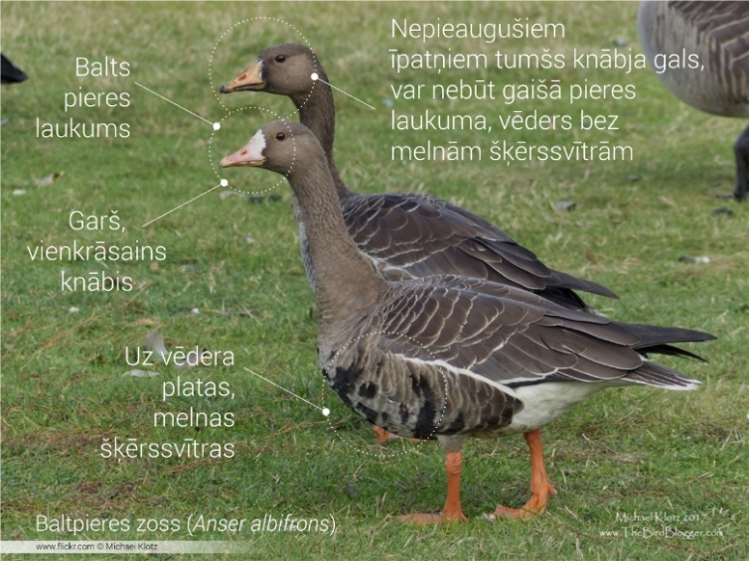
Sējas zoss | - Garš divkrāsains knābis  - Oranžas kājas  - Vēders bez melnām šķērssvītrām  Līdzīgas sugas:  Īsknābja zoss | 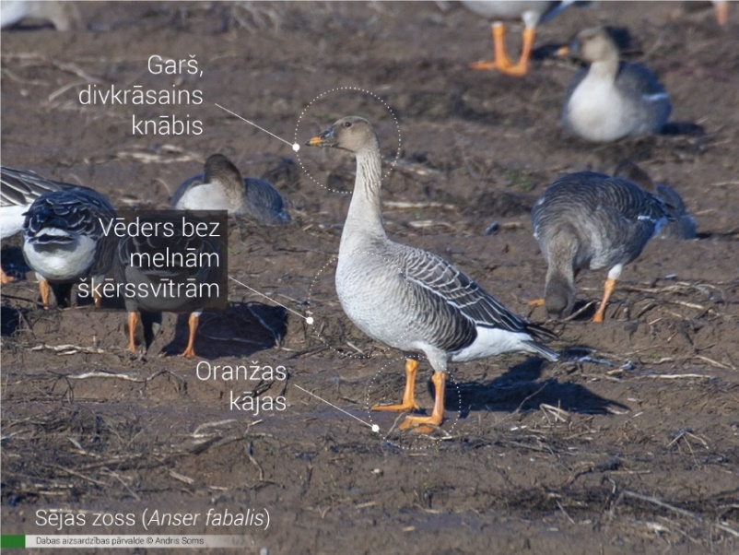

- SUGAS, KURAS AIZLIEGTS IEGŪT:
Suga | Pazīmes | Fotoattēls
Kanādas zoss | - Balti vaigi un rīkle  - Tumšs ķermenis ar gaišām krūtīm  Līdzīgas sugas:  Baltvaigu zoss | 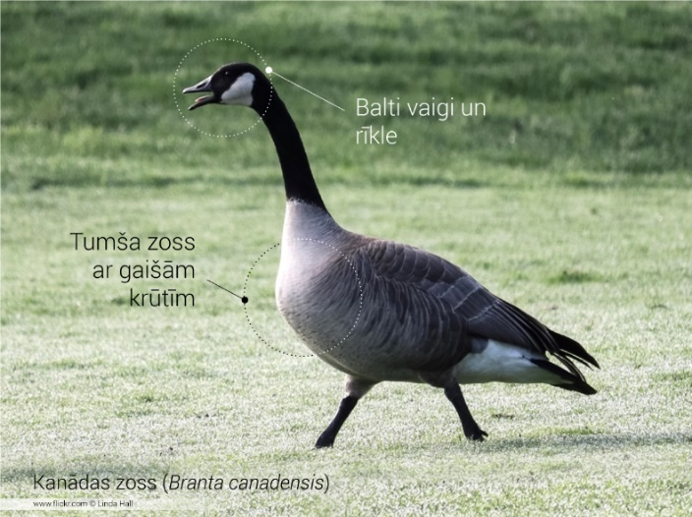
Baltvaigu zoss | - Tumša zoss ar tumšām krūtīm  - Balta galva ar melnu galvas virsu un pakausi | 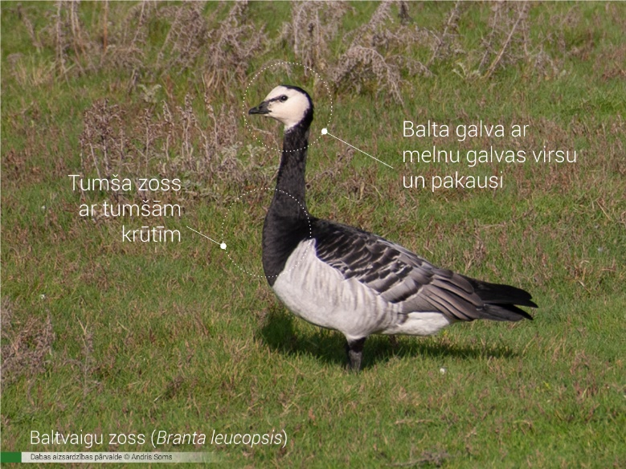
Meža zoss | - Masīvs vienkrāsains knābis  - Vēders gandrīz bez melnām šķērssvītrām, daži nelieli, tumši plankumi | 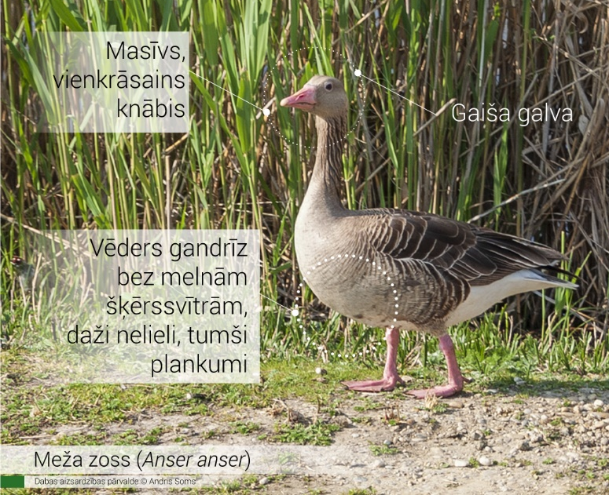
Mazā zoss | - Balts pieres laukums, kas sniedzas līdz galvas virsai  - Dzeltens gredzans ap aci  - Īss, vienkrāsains knābis  - Uz vēdera melnas šķērssvītras | 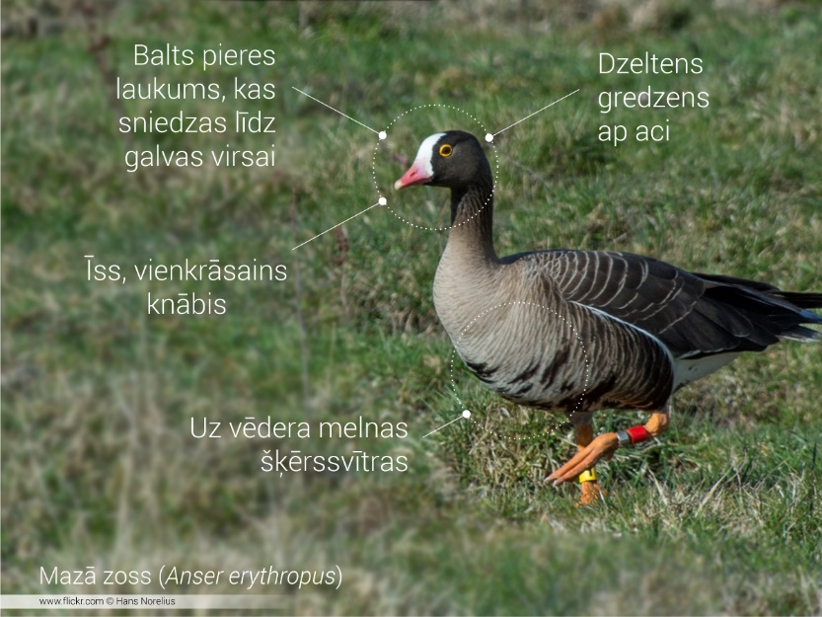
Īsknābja zoss | - Īss, divkrāsains knābis  - Tumša galva  - Vēders bez melnām svītrām  - Rozā kājas | 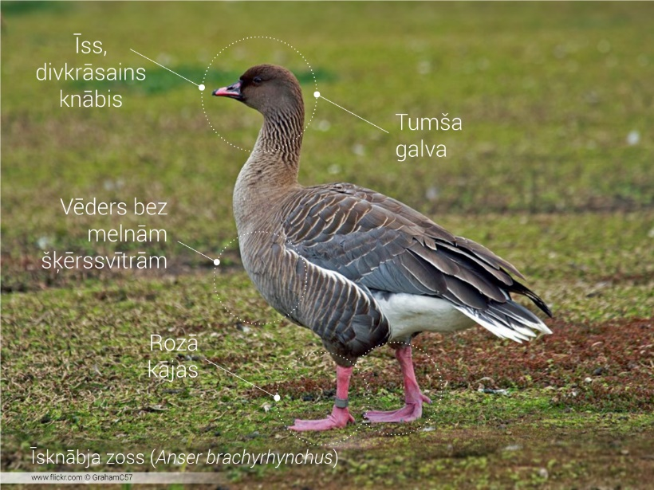
Melngalvas zoss | - Tumša zoss ar baltu laukumu kakla sānos | 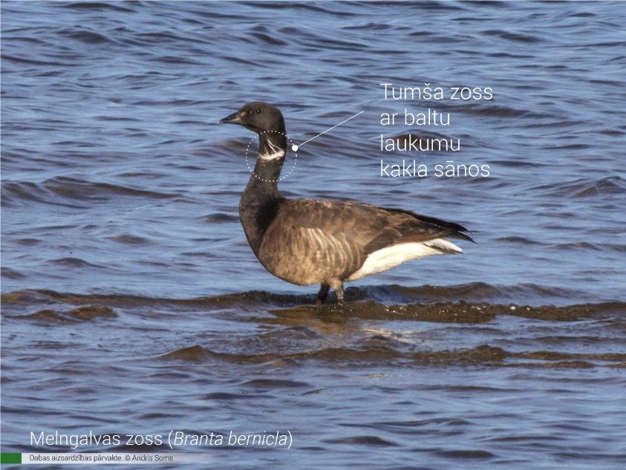
Sarkankakla zoss | - Tumša zoss ar kontrastainu galvas un kakla zīmējumu | 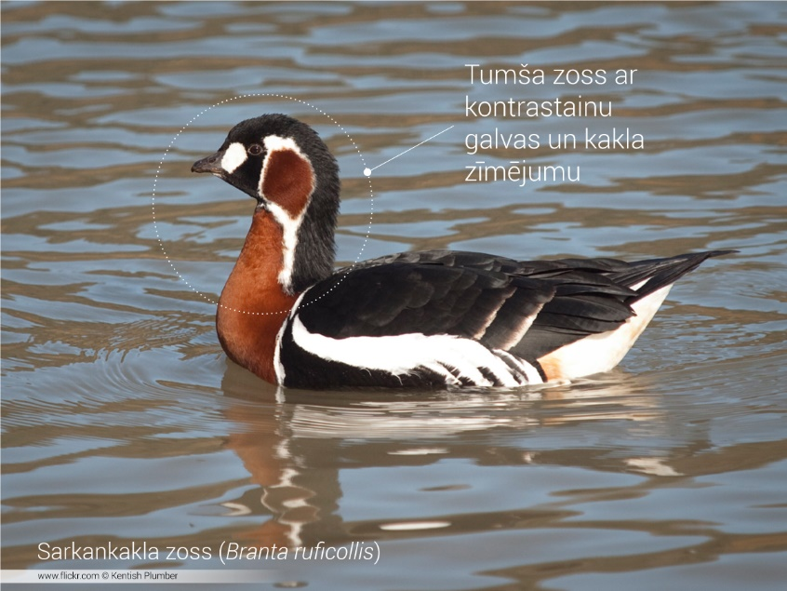

https://www.researchgate.net/publication/255707891_Incidence_of_embedded_shotgun_pellets_and_inferred_hunting_kill_amongst_RussianBaltic_barnacle_geese_Branta_leucopsis

